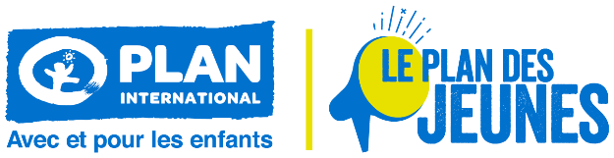

Objet: Mobilisez-vous pour une égale participation citoyenne et politique des filles et jeunes femmes

Madame/Monsieur,

Les filles, adolescentes et les jeunes femmes veulent participer à la vie politique. Pourtant, elles sont trop souvent exclues des décisions au sein de leurs foyers, de leurs communautés, comme des espaces de prise de décisions politiques.

Plus de 9 filles et jeunes femmes interrogées sur 10 considèrent que leur participation politique est entravée, du fait de leur âge et des discriminations fondées sur le genre. Ce chiffre provient du rapport de Plan International : « Pouvoir égal maintenant, les filles, les jeunes femmes et leur participation à la vie politique » . Cette étude, menée auprès de 29 000 filles et jeunes femmes dans 29 pays, met en lumière leurs préoccupations et recommandations en faveur d’une égale participation citoyenne et politique.

Les membres du Plan des jeunes, un mouvement de jeunes engagé·e·s aux côtés de l’ONG Plan International France pour l’égalité de genre pour les enfants et les jeunes dans le monde, vous invitent à vous mobiliser en solidarité avec les filles, les adolescentes et les jeunes femmes du monde entier et à soutenir leur droit fondamental à participer aux prises de décision.

À l’occasion de la Journée internationale des droits des femmes le 8 mars prochain, nous vous demandons de partager publiquement votre engagement en faveur de leur participation en publiant ce tweet et de mettre cette question à l’agenda des travaux de votre commission / délégation parlementaire.

L’éducation, la pauvreté, l’environnement, le changement climatique sont autant d'enjeux sur lesquels les filles et les jeunes femmes veulent être entendues des décideuses et décideurs afin d’influencer les politiques publiques. Les filles ont le droit d’être écoutées; ce droit à la participation est un droit humain fondamental; c’est également un enjeu d’efficacité des politiques publiques et un levier indispensable d’atteinte de l’égalité de genre dans le monde.

En solidarité avec les filles et jeunes femmes du monde entier dont la participation citoyenne et politique n’est pas assez encouragée voire entravée, mobilisez-vous avec le Plan des Jeunes, dans le cadre de la campagne internationale #Equal PowerNow. Pour cette Journée internationale des droits des femmes, faites partie de la solution, joignez-vous à notre appel au changement.

Solidairement,
Le Plan des Jeunes

